Российская Федерация  Республика Саха (Якутия)  МУНИЦИПАЛЬНОЕ ОБРАЗОВАНИЕ  «Мирнинский район» РС(Я) | 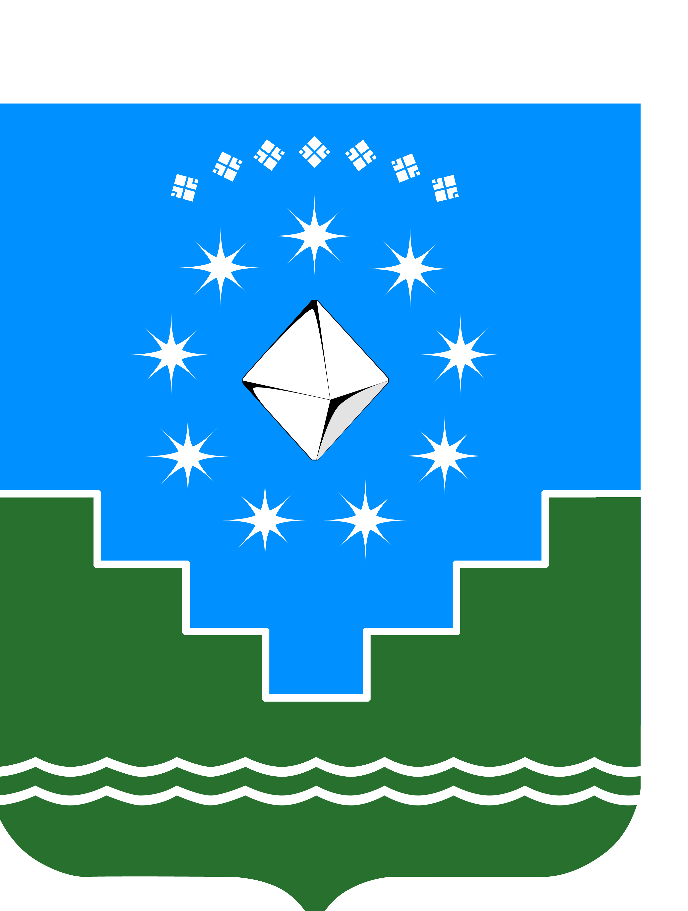 | Россия Федерацията (Россия)  Саха Өрөспүүбүлүкэтэ  «Мииринэй оройуона»  МУНИЦИПАЛЬНАЙ ТЭРИЛЛИИ

Мирнинский районный Совет Депутатов

09 января 2023г. № 1

ПОСТАНОВЛЕНИЕ

О проведении внеочередного заседания сессии
Мирнинского районного Совета депутатов №41

На основании статьи 8 Регламента районного Совета депутатов и в связи с необходимостью принятия решения в установленные законодательством сроки
ПОСТАНОВЛЯЮ:
1.Провести 12 января 2023 года внеочередное заседание сессии Мирнинского районного Совета депутатов №41 опросным путем по рассмотрению вопросов:
- Об утверждении схемы избирательных округов по выборам депутатов Мирнинского районного Совета депутатов МО «Мирнинский район» Республики Саха (Якутия);
- О досрочном прекращении полномочий депутата Мирнинского районного Совета депутатов IV созыва Пигалова В.Н.
2. Депутатам районного Совета депутатов направить в Секретариат результаты голосования по представленным проектам решений до 18:00 ч. 12 января 2023 года.
3.Настоящее постановление подлежит опубликованию в установленном Уставом МО «Мирнинский район» Республики Саха (Якутия) порядке.
4.Контроль исполнения настоящего постановления оставляю за собой.

Председатель Мирнинского
районного Совета депутатов А.В. Кузнецов

СОГЛАСОВАНО:

1.Начальник контрольно-правового
управления Администрации района Л.Ю. Маркова

